Practica 3

Modelación y Simulación 1

# Modelo Base:

A continuación, se describe el modelo base que se utilizó para el desarrollo de la practica No. 3.

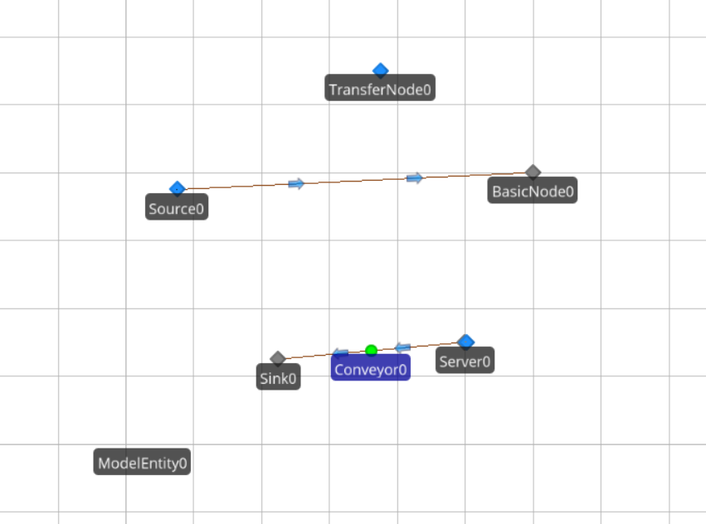

Componentes del modelo base:

1. Souce: Se utilizaron para operaciones fundamentales como las Fuerzas Armadas
2. ModelEntity: se utilizan para simular múltiples entidades como aviones.
3. Sink: simula todas aquellas salidas de las entidades del sistema.
4. Conveyor: es lo que más se utilizó en la práctica, simula las rutas, entre ella el contorno del país de Guatemala.
5. BasicNode: únicamente se utilizaron para unir rutas.
6. TransferNode: fue la forma en que los puntos dio el contorno del país de Guatemala.
7. Path: solo se colocó dentro del modelo, pero no se utilizaron
8. Server: se utilizaron varios servers, entre ellos para simular los centros de cada región.

# Guía con los pasos más importantes para poder implementar la API de SIMIO en visual estudio y C#.

1. Ubicación de los archivos dll, los cuales son fundamentales para el funcionamiento de la API, los cuales se encuentran en la carpeta de instalación de SIMIO.

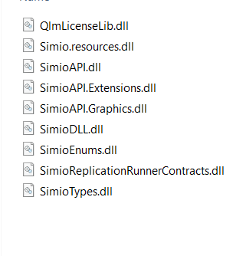

1. Copiar las dll en la carpeta bin/debug del proyecto implementado.

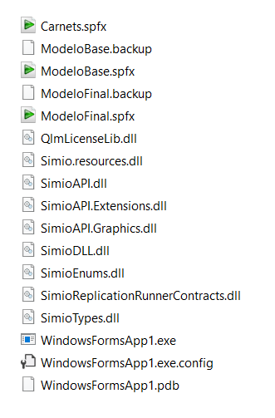

1. Creación de Un modelo Base de Simio, con los componentes que se utilizaran.
   1. Se menciona en el titulo anterior
2. Importar las dll en el proyecto c#, Proyecto-Agregar Referencias.

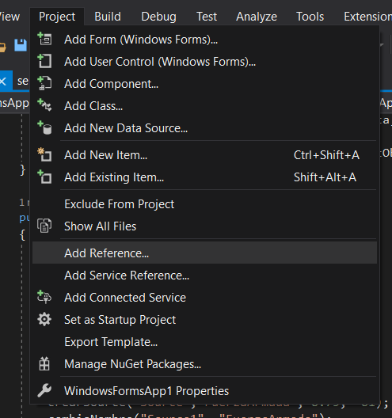

1. Dentro de las clases donde se utilizará la API, es importante importar las instrucciones que nos ayudan a generar el modelo final.

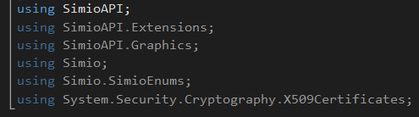

1. Generar un nuevo objeto el cual se utilizara para realizar el modelo fina.
   1. Se crea un Objeto ISimioProject
   2. Se establece una ruta del modeloBase
   3. Se establece una ruta del modeloFinal
   4. Se crea un array de advertencias
   5. Se crea un objeto Imodel
   6. Se crea un Objeto IIntelligentObjects

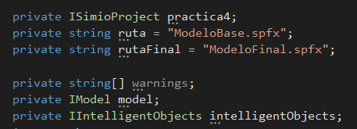

# Descripción de métodos o funciones más importantes utilizados en la implementación de la API

1. Creación de un Componente

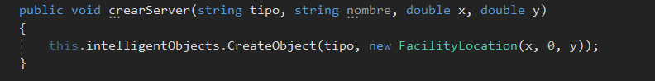

* 1. Este método se realiza para cada unos de los objetos que se quieren crear:
     1. Tipo: se refiere al componente: Server, Conveyor, ModelEntity
     2. Nombre: el nombre que se le quiere dar al componente
     3. X: una posición en X
     4. Y: una posición en Y

1. Cambio de Nombre para los Componentes:

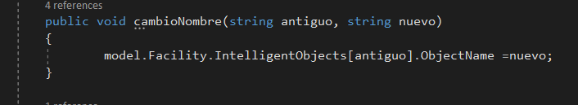

* 1. Unicamente necesita de 2 parametros:
     1. Nombre Antiguo (el nombre que SIMIO genero automáticamente o el que se le asigno con anterioridad)
     2. Nombre nuevo: el nombre que se quiere asignar al componente.

1. Crear un Conveyor

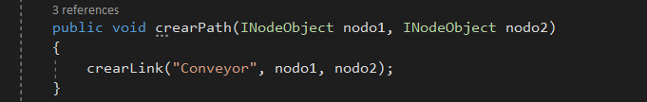

* 1. Parametro 1: salida del primer componente
  2. Parametro 2: entrada del segundo coponente
  3. Llama a un método adicional llamado CrearLink

1. CrearLink

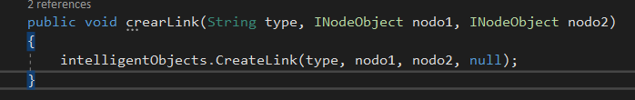

* 1. Tipo del path que se utilizara.
  2. Nodo1: salida del primer componente
  3. Nodo2: entrada del segundo coponente

1. Llamada al método Crearpath



* 1. Se toma del método GetNodo, el cual retorna el nodo que se quiere utilizar

1. GetNodo

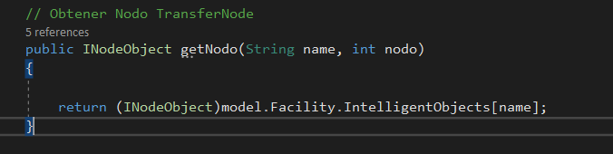

* 1. Unicamente Recibe dos parámetros:
     1. Name: nombre del componente
     2. Nodo: entrada o salida del coponente.

1. Forma de graficar rutas, server, sink o transferNode en el modelo final

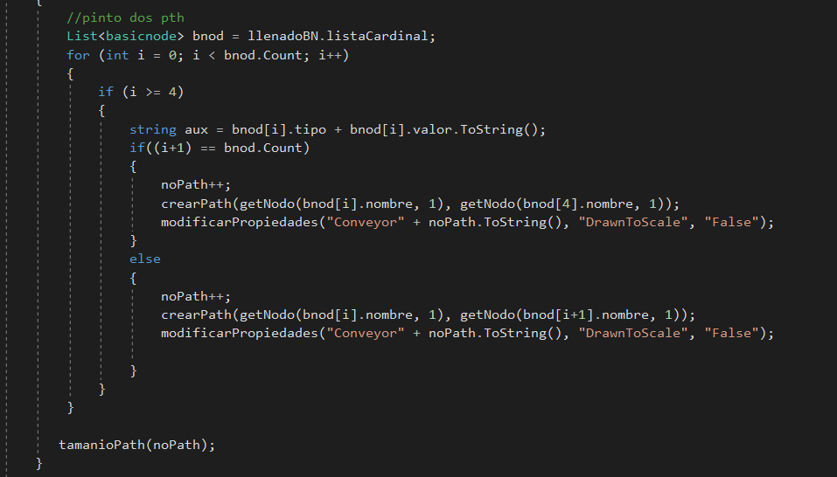

* 1. Para realizar esto, se utilizaron listas con la información de lo que se quería implementar, este método en general, pinta el contorno del mapa de Guatemala.

1. Cambio de propiedades

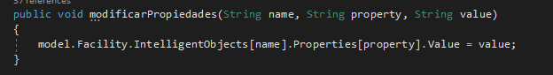

* 1. Nombre del componente del componente
  2. Propiedad a la que se quiere acceder
  3. Valor de la propiedad

# Modelo Final

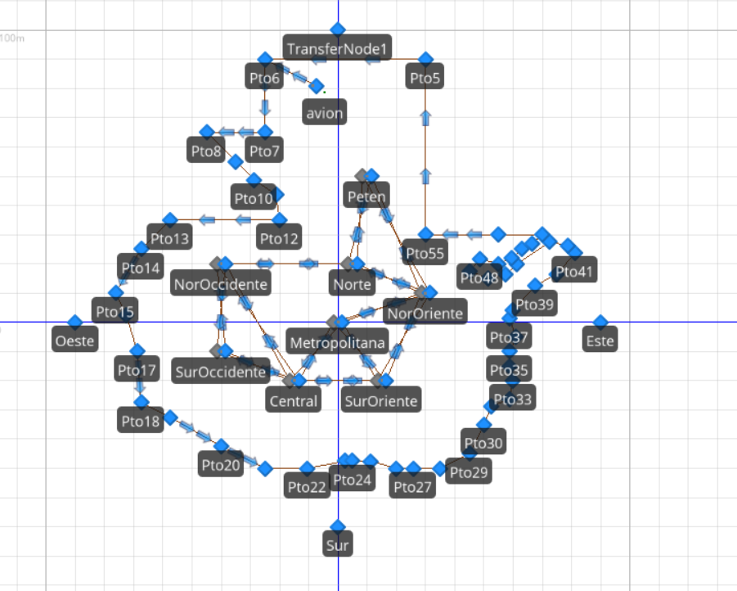

Servidores que simulan las regiones y rutas de cada región

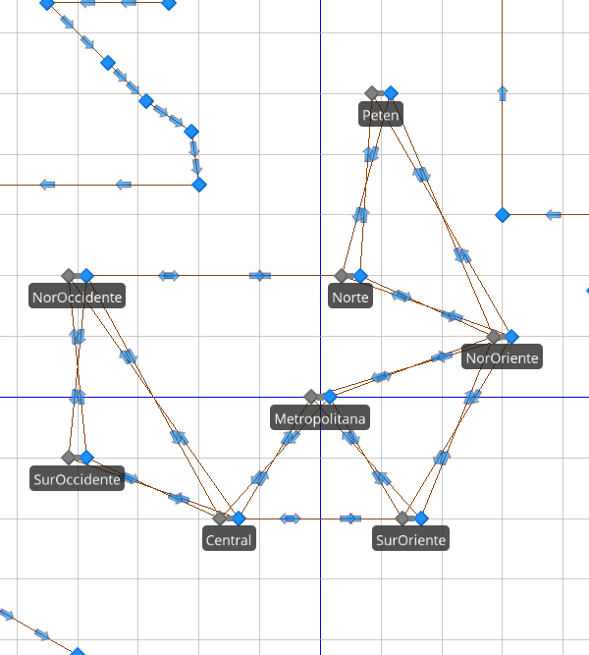

Fuerza Armada:

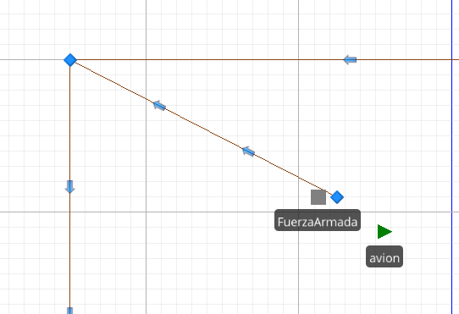

# Datos de Entrada

Para esta práctica, no fue necesario crear archivos de entrada, únicamente se crearon listas, que contienen los datos que son necesarios para su desarrollo.

Creación del mapa de Guatemala.

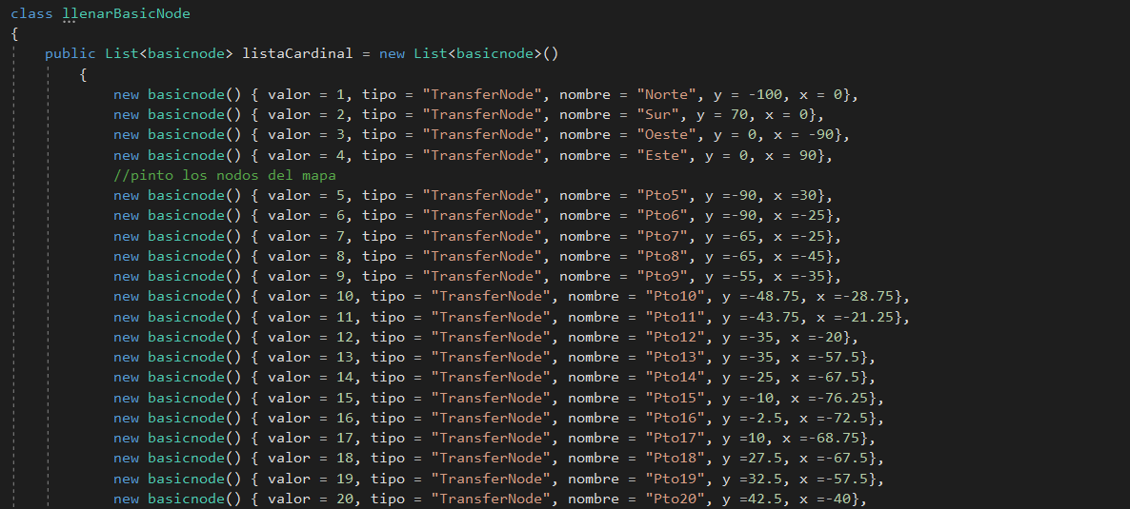

Creación de las regiones de Guatemala

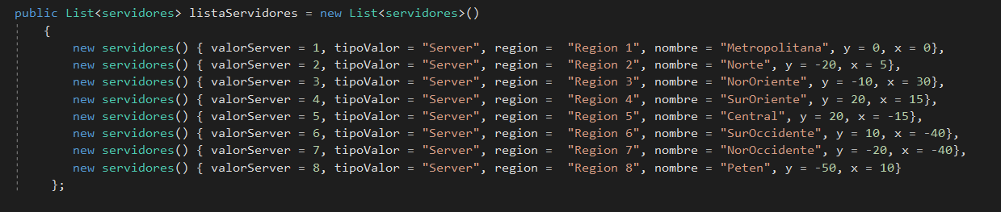

Creación de las rutas que comunica cada región con su probabilidad y distancia a recorrer

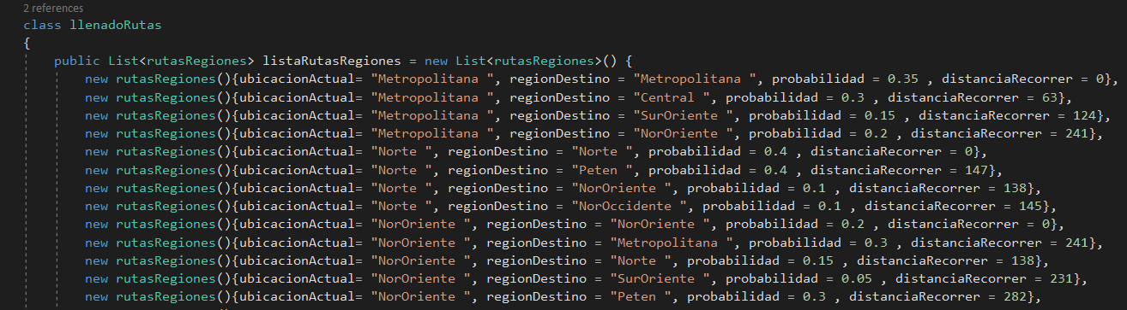

# Conclusiones